**ĐẠI HỌC ĐÀ NẴNG**

**ĐẠI HỌC BÁCH KHOA**

**KHOA CÔNG NGHỆ THÔNG TIN**



**PBL2: DỰ ÁN CƠ SỞ LẬP TRÌNH**

**Đề tài : Từ điển Anh – Việt**

**SINH VIÊN THỰC HIỆN:**

**Hồ Đức Hoàng LỚP: 20T2 NHÓM: 20NH10**

**Đỗ Minh Quân LỚP: 20T2 NHÓM: 20NH10**

**GIẢNG VIÊN HƯỚNG DẪN: TS. LÊ THỊ MỸ HẠNH**

**Đà Nẵng, 12-2021**

**LỜI CẢM ƠN**

     Chúng em xin chân thành cảm ơn GVC.TS Lê Thị Mỹ Hạnh đã giúp đỡ và trực tiếp hướng dẫn chúng em trong suốt quá trình xây dựng đồ án này.

  Chúng em cũng muốn gửi lời cảm ơn tới các thầy cô trong bộ môn trong khoa Công Nghệ Thông Tin đã góp phần không nhỏ giúp chúng em hiểu được và giải quyết những vấn đề, lựa chọn những giải pháp phù hợp hơn.

     Trong quá trình làm đồ án, mặc dù đã có nhiều cố gắng, song do còn hạn chế về trình độ, tài liệu và thời gian thực hiện đề tài nên không tránh khỏi những thiếu sót. Chúng em rất mong được sự góp ý của các thầy cô và trân trọng tiếp thu những ý kiến đóng góp cũng như phản hồi của thầy để chúng em có thể làm tốt hơn sau này.

  Kính chúc toàn thể thầy cô luôn mạnh khỏe , hạnh phúc.

                                                                Đà Nẵng, tháng 11 năm 2021.

                                                                      Sinh viên thực hiện :

                                                                                1.    Hồ Đức Hoàng.

                                                                                2.    Đỗ Minh Quân.

**NHẬN XÉT CỦA GIÁO VIÊN :**

……………………………………………………………………………………………………………………………………………………………………………………………………………………………………………………………………………………………………………………………………………………………………………………………………………………………………………………………………………………………………………………………………………………………………………………………………………………………………………………………………………………………………………………………………………………………………………………………………………………………………………………………………………………………………………………………………………………………………………………………………………………………………………………………………………………………………………………………………………………………………………………………………………………………………………………………………………………………………………………………………………………………………………………………………………………………………………………………………………………………………………………………………………………………………………………………………………………………………………………………………………………………………………………………………………………………………………………………………………………………………………………………………………………………………………………………………………………………………………………………………………………………………………………………………………………………………………………………………………………………………………………………………………………………………………………………………………………………………………………………………………………………………………………………………………………………………………………………………………………………………………………………………………………………………………………………………………………………………………………………………………………………………………………………........……………………………………………………………………………………………………………………………………………………………………………………………………………………………………………………………………………………………………………………………………………………………………………………………………………………………………………………………………………………………………………………………………………………………………………………………………………………………………………………………………………………………………………………………………………………………………………………………………………………………………………………………………………………………………………………………………………………………………………………………………………………

LỜI MỞ ĐẦU

1/ MỤC ĐÍCH THỰC HIỆN ĐỀ TÀI :

-   Nghiên cứu và vận dụng các học phần đã học ,để xây dựng, phát triển một ứng dụng giải quyết và đáp ứng các bài toán, vấn đề trong thực tế (cụ thể là xây dựng một ứng dụng từ điển Anh - Việt).

-   Củng cố,nâng cao được kỹ năng phân tích xây dựng thuật toán, giải quyết vấn đề và kỹ năng lập trình.

-   Phát triển một số kỹ năng mềm ( làm việc nhóm, phân tích, tra cứu...).

2/ MỤC TIÊU ĐỀ TÀI :

Vận dụng được những kiến thức đã học, nghiên cứu, để viết chương trình đặt chỗ ngồi máy bay trực tuyến dựa trên ngôn ngữ lập trình C/C++ :

-   Sử dụng bảng băm (hash table) kết hợp với danh sách liên kết (Linked list) để lưu dữ liệu về từ vựng.

-   Sử dụng các hàm làm việc với file.

-   Sử dụng các hàm xử lý chuỗi.

-    Sử dụng đồ hoạ để tăng thêm thẩm mỹ cho giao diện.

3/ PHẠM VI VÀ ĐỐI TƯỢNG NGHIÊN CỨU:

Tìm hiểu và nghiên cứu các cấu trúc dữ liệu (mảng, struct), các hàm xử lý file, các thuật toán cần thiết để viết một chương trình ứng dụng từ điển Anh - Việt hoàn chỉnh, dựa trên ngôn ngữ C, chạy trên hệ điều hành Window 10 - 11.

4/ PHƯƠNG PHÁP NGHIÊN CỨU :

-   Dựa trên những kiến thức đã được học, các tài liệu giảng viên đã cung cấp ở các học phần Lập trình hướng đối tượng (OOP) và Cấu trúc dữ liệu.

-   Tìm kiếm các tài liệu phù hợp trên mạng.

-   Thảo luận nhóm để tìm những thuật toán tối ưu.

5/ CẤU TRÚC ĐỒ ÁN MÔN HỌC :

* **Chương I** : Tổng quan đề tài.
* **Chương II** : Cơ sở lý thuyết.
* **Chương III** : Tổ chức cấu trúc dữ liệu và thuật toán.
* **Chương IV** : Chương trình và kết quả.
* **Chương V** : Kết luận.

MỤC LỤC

1

LỜI MỞ ĐẦU 2

MỤC LỤC 3

DANH MỤC HÌNH VẼ 4

1. GIỚI THIỆU ĐỀ TÀI 5

2. PHÂN TÍCH CHỨC NĂNG HỆ THỐNG 5

2.1. 5

2.2. 5

2.3. 5

3. THIẾT KẾ CẤU TRÚC DỮ LIỆU 5

3.1. Phát biểu bài toán 5

3.2. Phân tích và ứng dụng cấu trúc dữ liệu trong hệ thống 5

4. PHÂN TÍCH HƯỚNG ĐỐI TƯỢNG VÀ TRIỂN KHAI HỆ THỐNG 5

4.1. Cấu trúc hệ thống hướng đối tượng (class, object, relation) 5

4.2. Kết quả 5

4.2.1. Giao diện chính của chương trình 5

4.2.2. Kết quả thực thi của chương trình 5

4.2.3. Nhận xét 5

KẾT LUẬN VÀ HƯỚNG PHÁT TRIỂN 5

a. Kết luận 5

b. Hướng phát triển 5

TÀI LIỆU THAM KHẢO 6

[1] Tên tác giả, Tên tài liệu, Tên nhà xuất bản, năm xuất bản 6

[2] Tên chủ sở hữu, Tên bài viết, url, ngày truy cập 6

DANH MỤC HÌNH VẼ

No table of figures entries found.

# GIỚI THIỆU ĐỀ TÀI

Xây dựng ứng dụng “từ điển Anh - Việt". Chương trình cho phép người dùng có thể tạo 1 kho lưu trữ cơ bản về từ vựng , và có thể cá nhân hoá vốn từ vựng theo chương trình học của bản thân với các thao tác cơ bản như Tra cứu , tinh chỉnh từ vựng , thêm từ vựng.

# PHÂN TÍCH CHỨC NĂNG HỆ THỐNG

## Tìm kiếm từ vựng

## Tinh chỉnh từ vựng

## Thêm từ vựng

## 

# THIẾT KẾ CẤU TRÚC DỮ LIỆU

## Phát biểu bài toán

Mô tả:

-   Chương trình cho phép người dùng có thể tạo 1 kho lưu trữ cơ bản về từ vựng , và có thể customize vốn từ vựng theo chương trình học của bản thân. Từ đó có những chức năng như sau:

+/ Tra cứu từ vựng .

+/ Cập nhật từ vựng .

+/ Tinh chỉnh vốn từ theo cách hiểu:

·  Thêm các tuỳ chọn cho dễ dụng như thêm ví dụ , loại từ thay vì chỉ có nghĩa của từ.

·  Cập nhật 1 danh sách những từ quan trọng cần lưu ý, để có thể xem lại bất cứ khi nào.

-   Một file lưu từ vựng , cũng như file ánh xạ.

-   Chức năng Tra cứu từ vựng : sinh viên chỉ cần nhập các kí tự của từ vựng thì list các từ vựng sẽ được liệt kê ngay trong khi nhập để người sử dụng hạn chế phần nào việc nhập.

-   Chức năng Thêm từ vựng : người dùng có thể trực tiếp sửa trên file hoặc có thể sửa ngay trong ứng dụng.

* Input : Nhập từ vựng.
* Output :
  + Loại từ
  + Nghĩa từ vựng
  + Ví dụ

## Phân tích và ứng dụng cấu trúc dữ liệu trong hệ thống

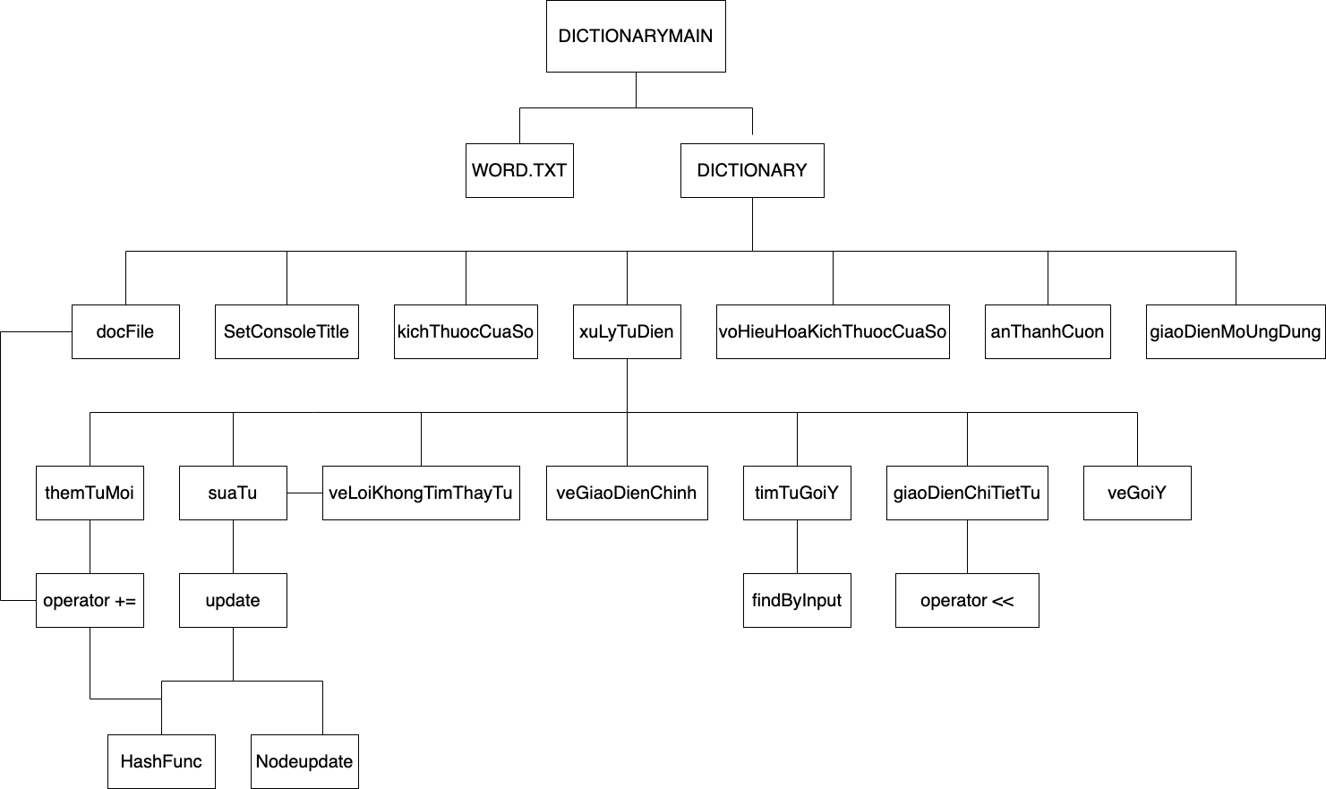

*Hình … :Cấu trúc hệ thống*

Trình bày các thuật toán và phân tích độ phức tạp của các thuật toán.

# PHÂN TÍCH HƯỚNG ĐỐI TƯỢNG VÀ TRIỂN KHAI HỆ THỐNG

## Cấu trúc hệ thống hướng đối tượng

*Hình … :Sơ đồ hệ thống cấu trúc hướng đối tượng*

## Kết quả

### Giao diện chính của chương trình

1. Giao diện chờ chương trình :

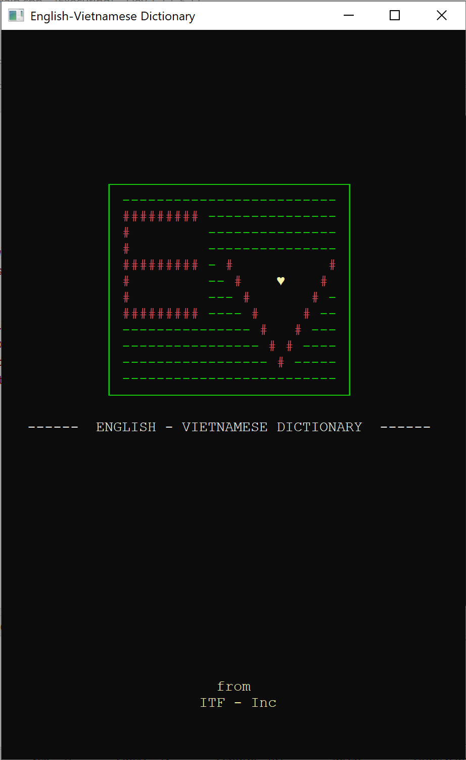

*Hình … :Giao diện chờ ứng dụng*

* Giao diện chờ của chương trình bao gồm logo , tên Từ điển và thông tin công ty.
* Màn hình chờ sẽ xuất hiện trong vòng 3.5 giây , sau đó sẽ tự động chuyển vào giao diện chính của chương trình.

1. Giao diện chính chương trình :

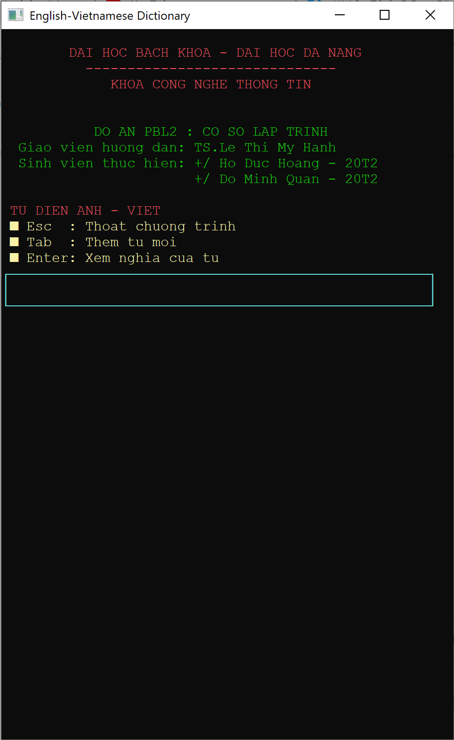

*Hình … : Giao diện chính chương trình.*

* Giao diện chính của chương trình hiển thị các thông tin về :

     +/ Tên đề tài , nội dung đề tài.

     +/ Các thao tác , tùy chọn.

     +/ Thanh tìm kiếm.

* Khi nhập vào từng ký tự chương trình sẽ hiển thị những từ có khả năng cần tìm.

### Kết quả thực thi của chương trình

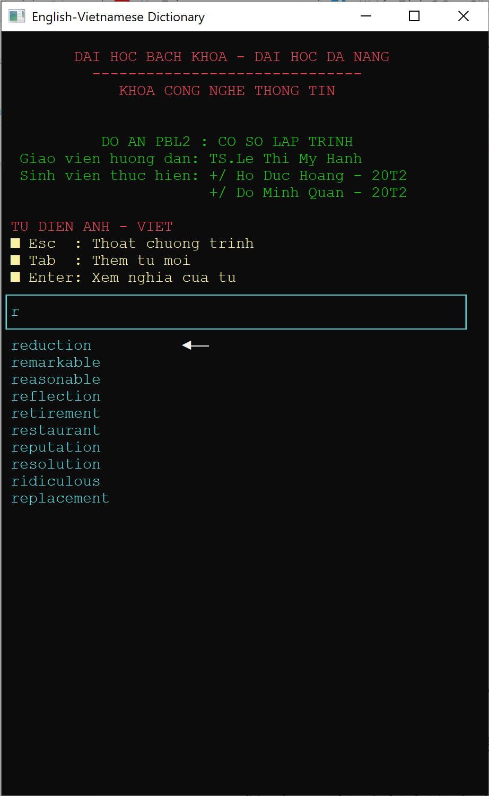

*Hình … : Hiển thị gợi ý từ vựng.*

* Thanh trượt tìm kiếm sẽ hiển thị các gợi ý từ vựng mỗi khi ta nhập từ vựng tối đa 10 gợi ý từ.

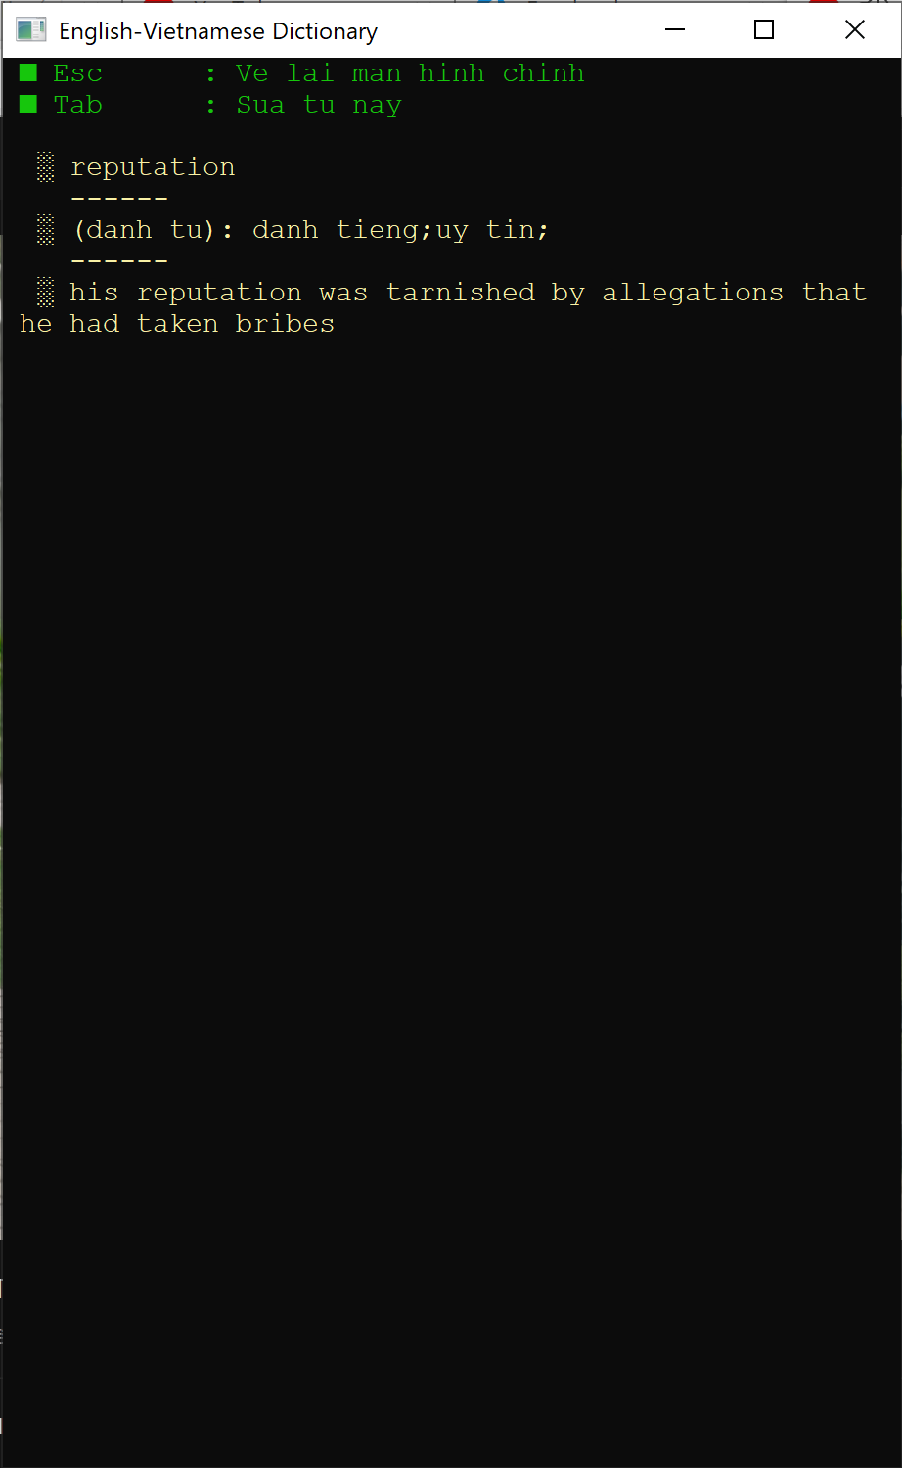

*Hình … : Hiển thị chi tiết từ vựng.*

* Sau khi tìm được từ vựng thì màn sẽ hiển thị những chi tiết về từ vựng như từ vựng , loại từ , nghĩa từ , ví dụ , và còn có 2 tùy chọn là thoát và sửa từ vựng đó cho hợp nghĩa hơn.

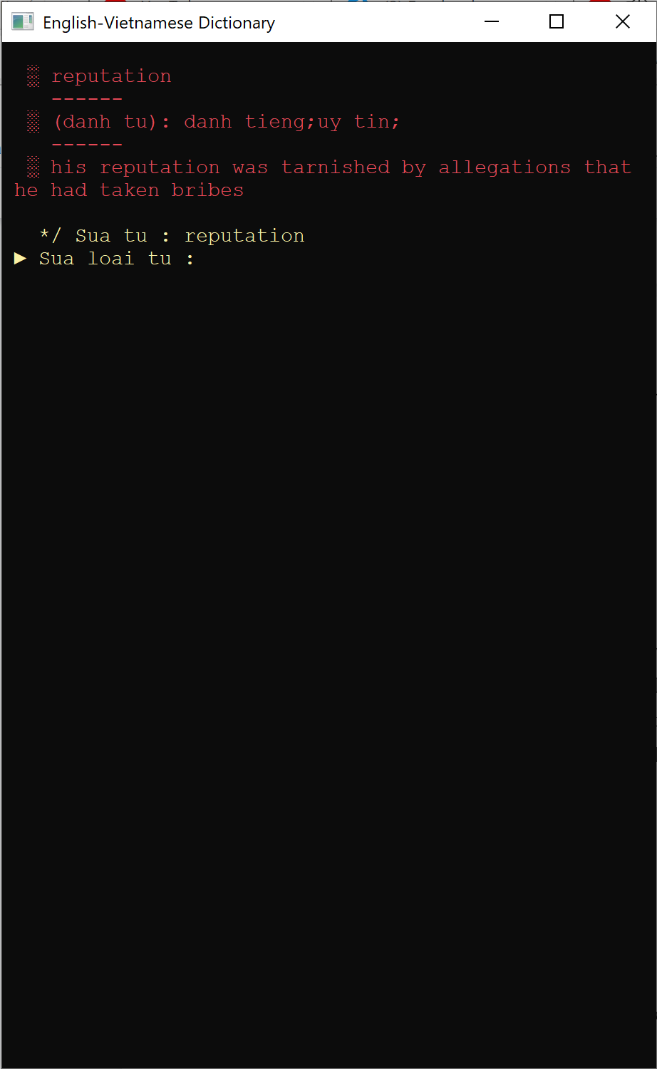

*Hình … : Hiển thị khu vực chỉnh sửa từ vựng.*

* Nếu ta có ý định sửa từ thì nhấn nút TAB , màn hình sẽ hiển thị như hình trên , ở đây ta sẽ nhập các thay đổi của từ vựng.

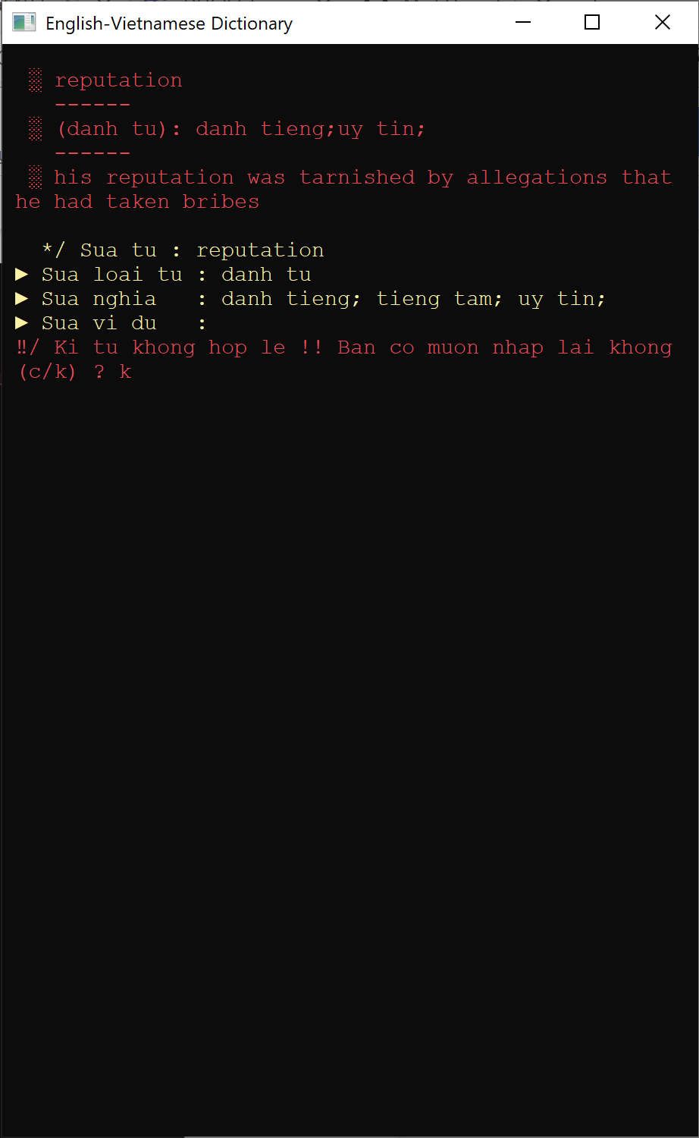

*Hình … : Hiển thị nhập từ vựng khi chỉnh sửa.*

* Nếu không muốn thay đổi nghĩa từ / loại từ / ví dụ của từ vựng đó thì ta chỉ cần nhấn enter, chương trình sẽ hỏi ta có muốn nhập lại không ? Nếu nhập c/C thì chương trình sẽ cho ta nhập lại , ngược lại chương trình sẽ giữ các dữ liệu ban đầu rồi chuyển qua các bước tiếp theo.

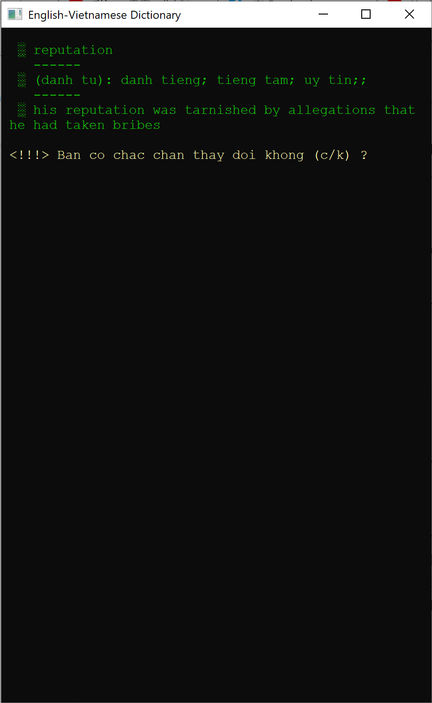

*Hình … : Hiển thị xác nhận chỉnh sửa.*

* Chương trình sẽ hiển thị các từ vựng sau khi chỉnh sửa lần cuối và hỏi có chắc chắn thay đổi hay không ?
* Nếu ta nhập c/C thì chương trình sẽ tiến hành cập nhập trong từ điển, ngược lại thì chương trình sẽ cho bạn nhập lại.

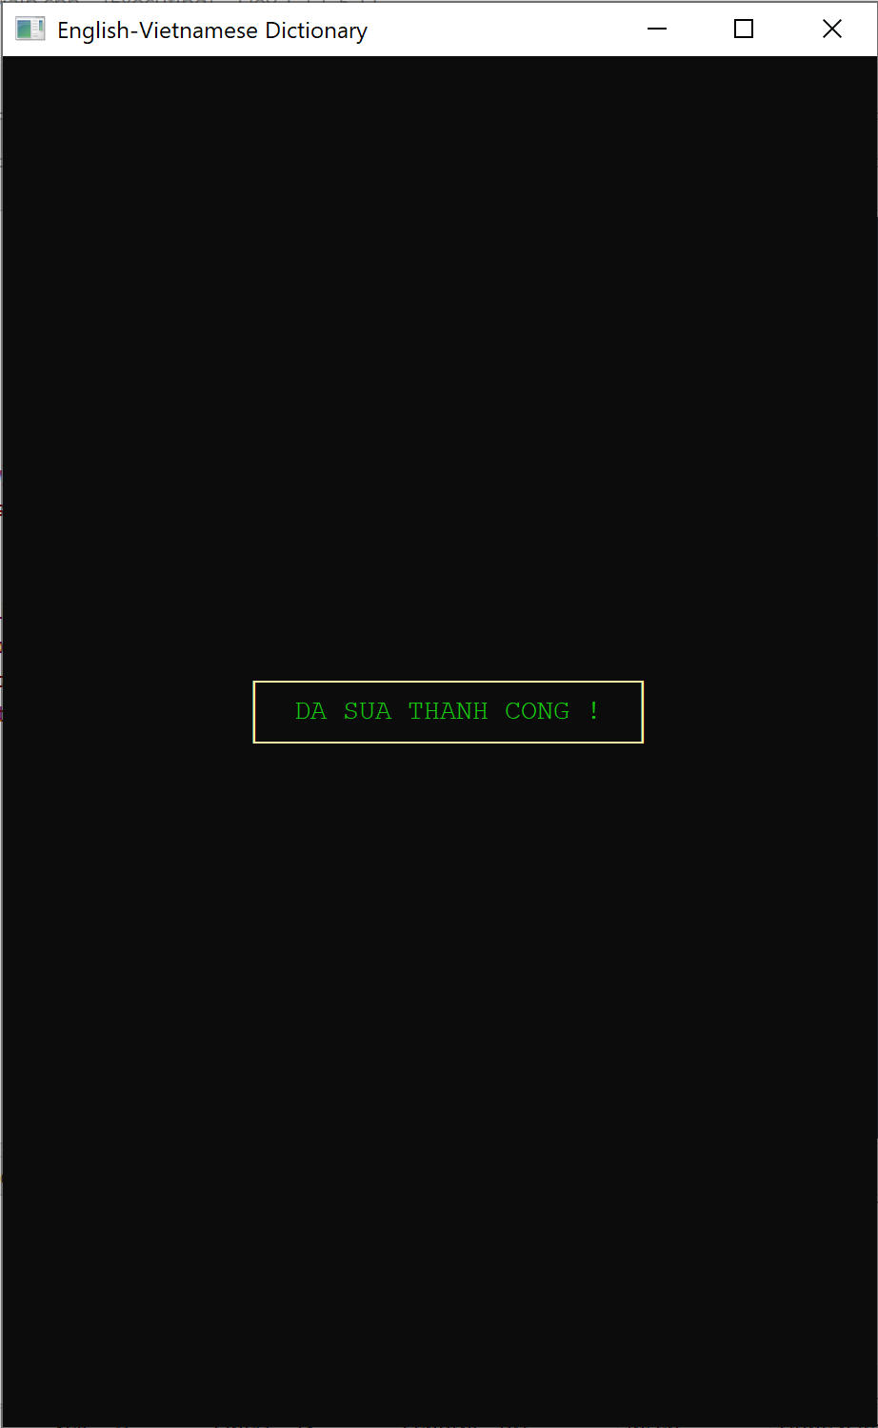

*Hình … : Hiển thị xác nhận chỉnh sửa.*

* Chương trình sẽ in ra màn hình “ DA SUA THANH CONG ! ” cho biết việc sửa từ trong từ điển đã thành công và sẽ xuất hiện trong 1.5 giây sẽ trở về giao diện chính của chương trình , đợi các tác vụ tiếp theo.

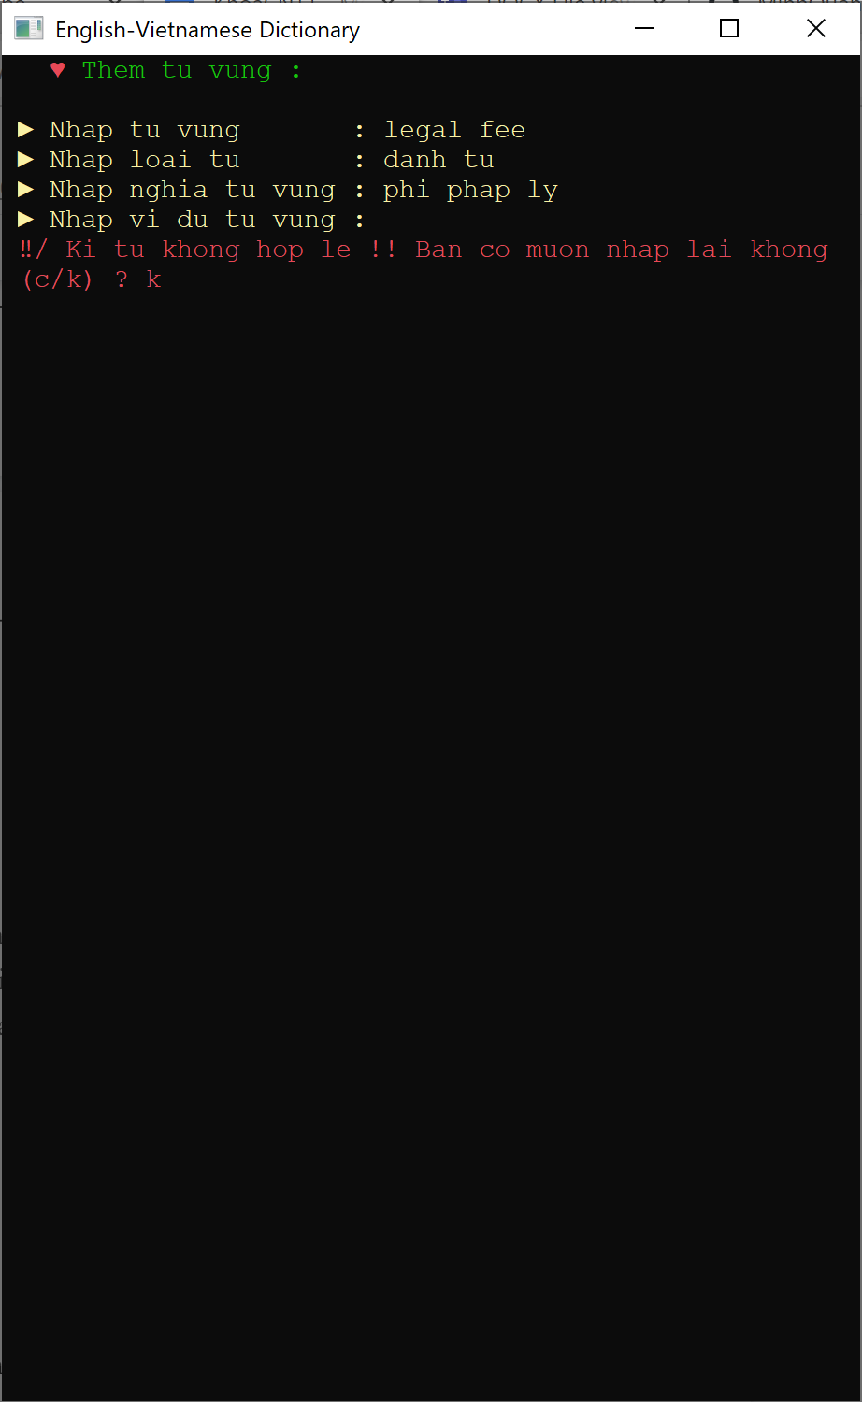

*Hình … : Hiển thị khu vực thêm từ mới.*

* Tương tự chức năng Sửa từ thì chức năng thêm từ mới cũng hoạt động như chức năng sửa từ , cũng sẽ hỏi xác nhận và in ra màn hình thông báo “ DA THEM THANH CONG ! ”. Sau đó sẽ tự động trở về màn hình chính của ứng dụng.

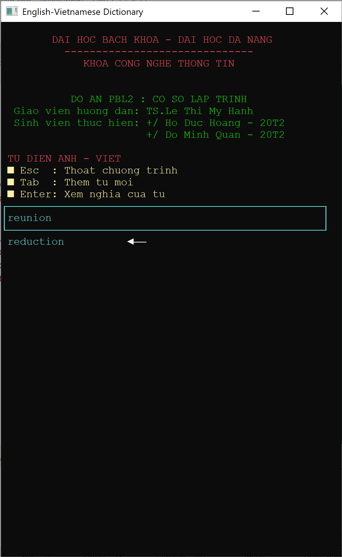

*Hình … : Hiển thị không có  gợi ý từ trên thanh tìm kiếm.*

* Như trường hợp trên là trường hợp ta tìm được từ cần tìm trong từ điển , thì đây là trường hợp không tìm thấy từ cần tìm, thanh tìm từ gợi ý sẽ không hiển thị được từ đó.

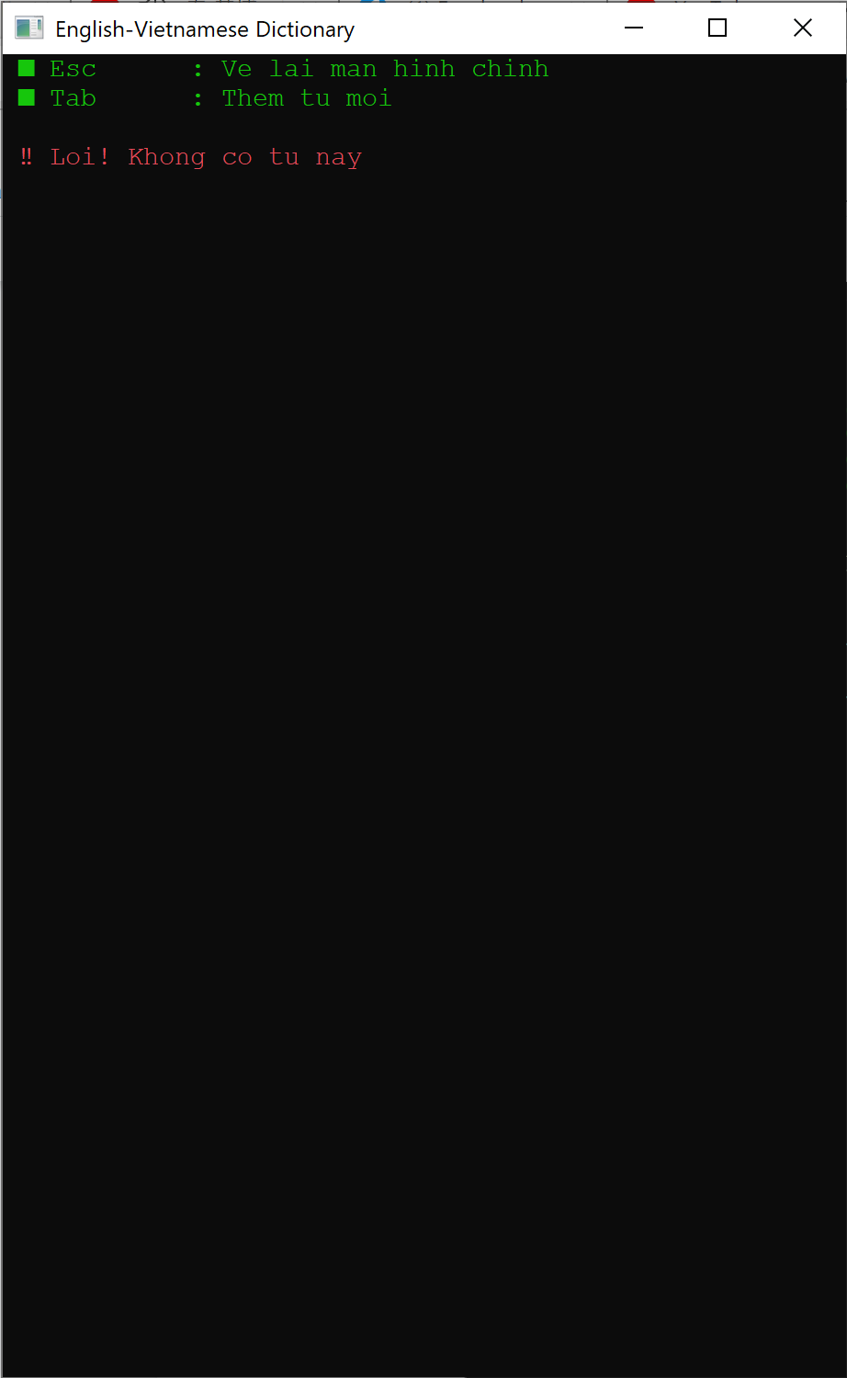

*Hình … : Giao diện không tìm thấy từ .*

* Tiếp tục trường hợp không tìm thấy từ thì chương trình sẽ chuyển sang giao diện như trên và báo lỗi không tìm thấy từ cần tìm. Có hai lựa chọn là trở về màn hình chính hoặc thêm từ mới.

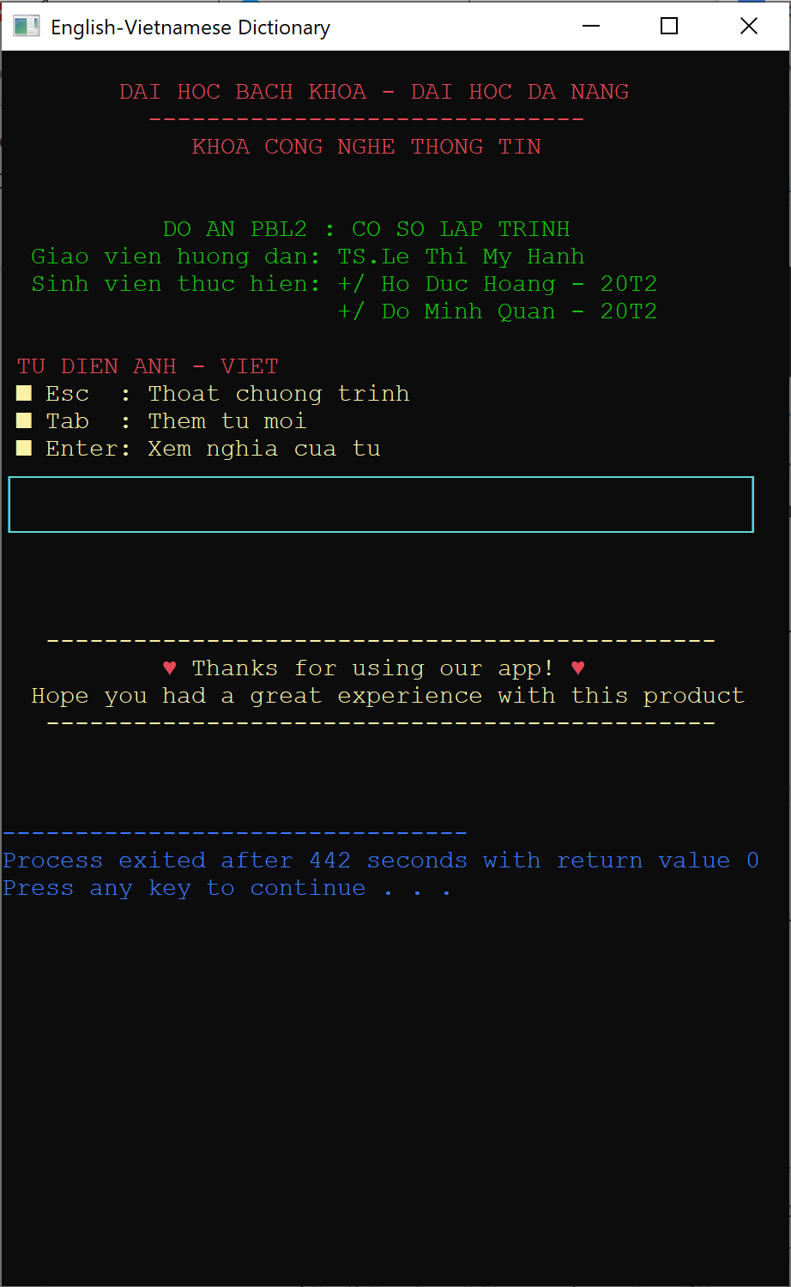

*Hình … : Giao diện kết thúc chương trình .*

* Khi đã sử dụng xong thì chương trình kết thúc kèm dòng chữ cảm ơn đã sử dụng.

### Nhận xét

* Những điểm đạt được :
  + Chương trình thực hiện được các yêu cầu đề ra của đề tài.
  + Chương trình chạy với tốc độ ổn.
  + Giao diện đồ hoạ , màu sắc thân thiện , dễ sử dụng.
  + Có chức năng gợi ý tìm kiếm hiệu quả.
* Những điểm chưa đạt được :
  + Tốc độ còn chưa được tối ưu và sẽ chậm dần sau mỗi lần cập nhật dữ liệu.
  + Chương trình chưa có chức năng lịch sử tìm kiếm.
  + Chương trình chưa được sử dụng Tiếng Việt.
  + Chương trình chỉ mới tìm kiếm Anh - Việt , chưa có chức năng ngược lại

# KẾT LUẬN VÀ HƯỚNG PHÁT TRIỂN

## Kết luận

* Về chương trình :
  + Chương trình đã thực hiện được các yêu cầu đề ra của đề tài.
  + Chương trình được xây dựng và đáp ứng được các chức năng chính
    - Tra cứu từ vựng
    - Chỉnh sửa từ vựng
    - Thêm từ vựng
    - Xoá từ vựng
* Về kiến thức :
  + Hiểu hơn về việc đặt vé trực tuyến.
  + Nâng cao tinh thần tự học, tự nghiên cứu.
  + Hiểu biết chuyên sâu thêm về ngôn ngữ lập trình nói chung và ngôn ngữ C++ nói riêng : về các khái niệm (cấu trúc dữ liệu, các thao tác với file...), và nâng cao tư duy lập trình, giải thuật.
  + Trau dồi được các kĩ năng quan trọng : word, vẽ sơ đồ, tư duy tổ chức, tư duy logic, thuyết trình …

=>   Sau khi thực hiện đồ án lập trình tính toán, em đã đạt được nhiều tiến bộ cả về mặt tìm hiểu, nghiên cứu lý thuyết lẫn kỹ năng lập trình và nhiều kĩ năng quan trọng khác...

## Hướng phát triển

* Tối ưu hóa thuật toán, fix bug (nếu xuất hiện khi thay đổi code).
* Cải thiện cập nhật những phương thức mới trong việc cập nhật nguồn từ vựng.
* Thêm các chức năng phù hợp, mở rộng quy mô chương trình.
* Phát triển ứng dụng chạy trên các giao diện, nền tảng khác.
* Triển khai làm từ điển Việt - Anh.
* Áp dụng Tiếng Việt có dấu vào chương trình.

TÀI LIỆU THAM KHẢO

[1] Phan Thanh Tao, *Cấu trúc dữ liệu*, Đại học Đà Nẵng, 2007

[2] Nguyễn Văn Hiếu, *Đọc ghi file trong C*,<https://nguyenvanhieu.vn/doc-ghi-file-trong-c/>, 15/05/2020.

[3] Programiz : [C Files I/O: Opening, Reading, Writing and Closing a file (programiz.com)](https://www.programiz.com/c-programming/c-file-input-output)